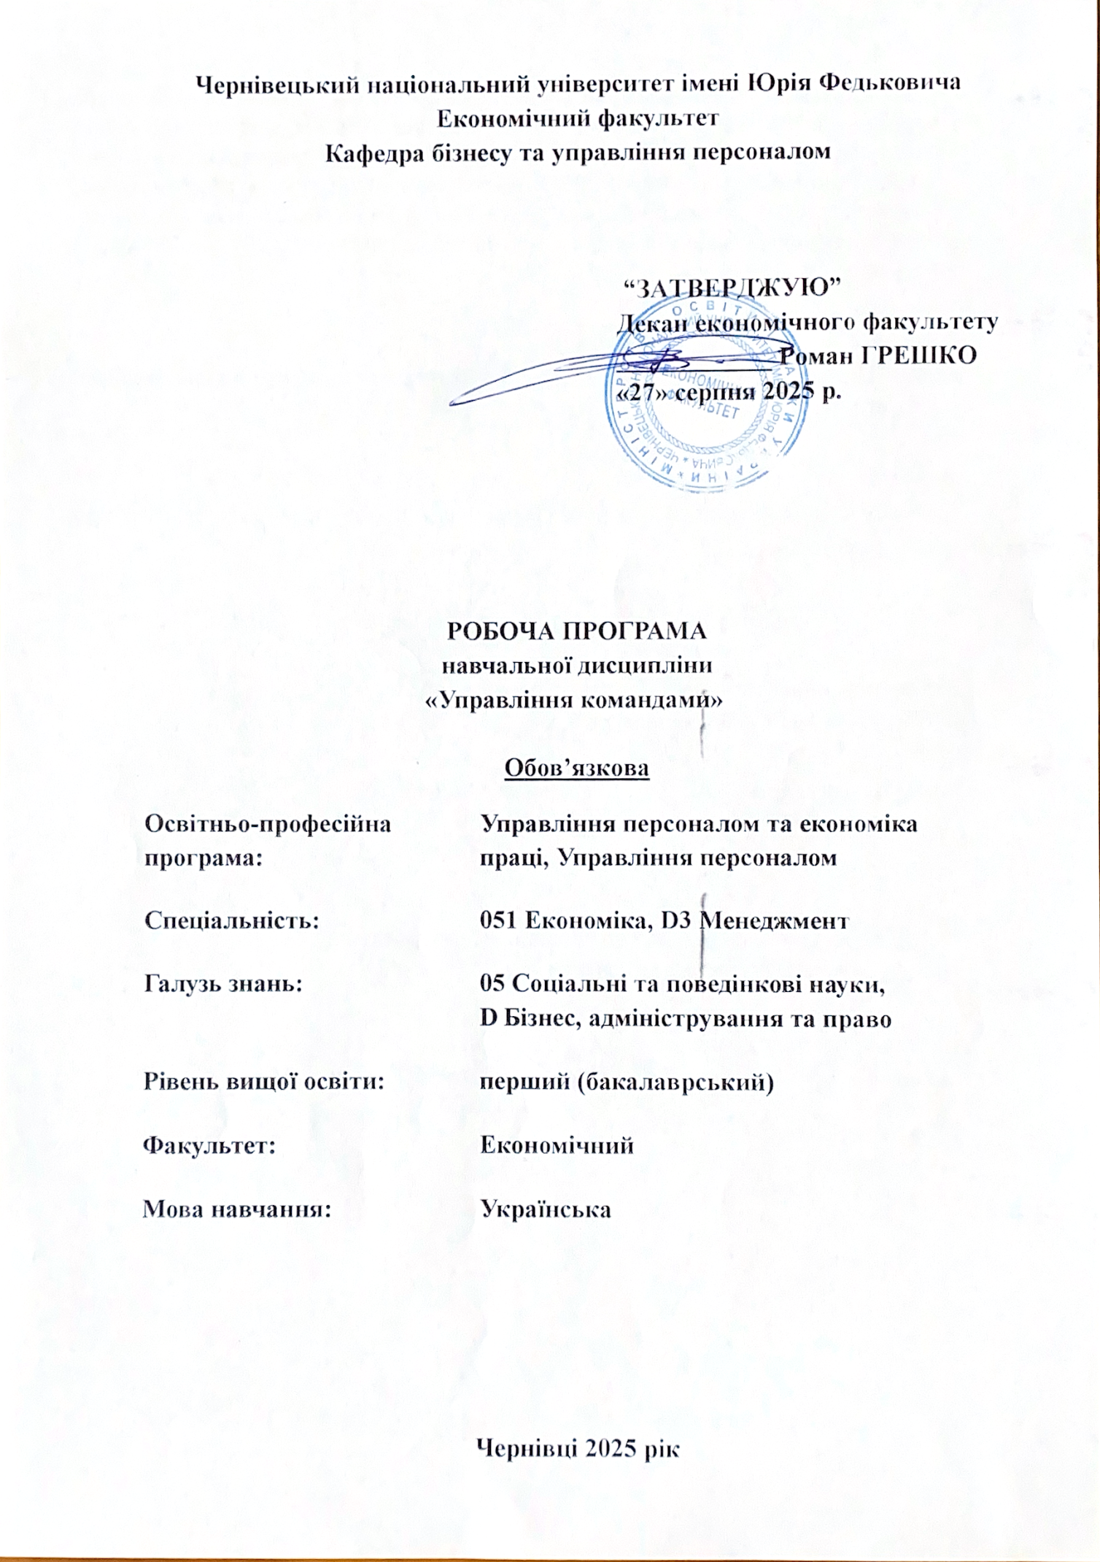

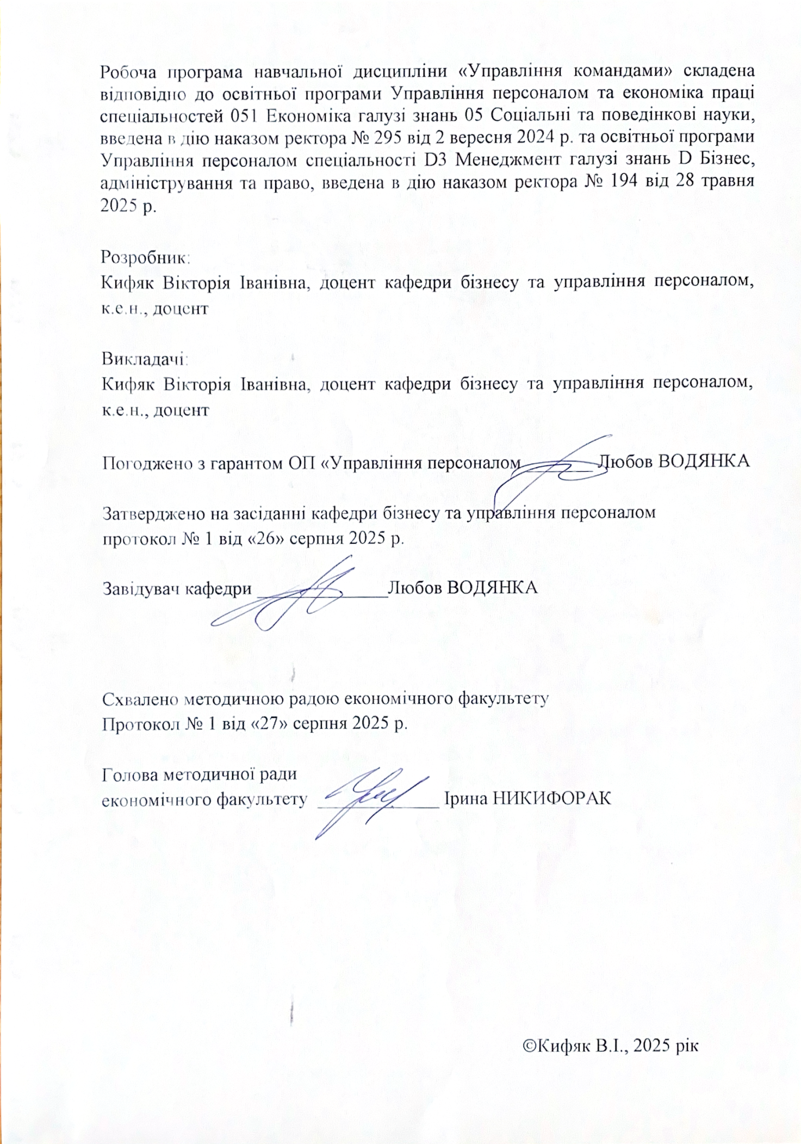
Мета навчальної дисципліни

Навчальна дисципліна призначена для поглиблення здобувачами теоретичних і дисципліна «Управління командами» є складовою частиною циклу освітніх програм підготовки фахівців за більшістю спеціальностей вищої освіти. Адже результати діяльності та досягнення цілей під час здійснення професійної діяльності значною мірою залежать від навичок взаємодії та дієвої співпраці з іншими членами професійного середовища. Тому, одним з найбільш затребуваних особистих якостей, поряд з професіоналізмом, є здатність фахівця діяти в команді.
Мета навчальної дисципліни: формування у студентів компетентностей щодо формування та управління розвитком команд, діагностування проблем взаємовідносин в команді та застосування дієвих інструментів, спрямованих на підвищення ефективності роботи команди; освоєння студентами технології Teambuilding з використанням сучасних інформаційних технологій та новітніх методик.

Пререквізити. Дисципліни, обов'язкові для вивчення здобувачем вищої освіти до початку роботи над курсом «Управління командами» – це Менеджмент, Мотивування персоналу, Фізіологія та психологія праці, Управління персоналом.
Доцільне вивчення курсу паралельно з таким курсом як Управління трудовим потенціалом.

Результати навчання. Відповідно до освітньо-професійної програми підготовки бакалаврів галузі знань 05 Соціальні та поведінкові науки за спеціальністю 051Економіка, освітня програма «Управління персоналом та економіка праці» вивчення дисципліни сприяє формуванню компетентностей та програмних результатів навчання:

Інтегральна компетентність: Здатність розв’язувати складні спеціалізовані задачі та практичні проблеми в соціально-економічній сфері, які характеризуються комплексністю та невизначеністю умов, що передбачає застосування теорій та методів економічної науки у галузі соціально-трудових відносин.

Загальні та фахові компетентності
ЗК4. Здатність застосовувати знання у практичних ситуаціях.
ЗК5. Здатність спілкуватися державною мовою як усно, так і письмово.
ЗК9. Здатність до адаптації та дій в новій ситуації.
ЗК10. Здатність бути критичним і самокритичним.
Компетентності визначені освітньою програмою
СК3. Розуміння особливостей провідних наукових шкіл та напрямів економічної науки.
СК4. Здатність пояснювати економічні та соціальні процеси і явища на основі теоретичних моделей, аналізувати і змістовно інтерпретувати отримані результати.
СК5. Розуміння особливостей сучасної світової та національної економіки, їх інституційної структури, обґрунтування напрямів соціальної, економічної та зовнішньоекономічної політики держави.
СК8. Здатність аналізувати та розв’язувати завдання у сфері економічних та соціально-трудових відносин.
СК12. Здатність самостійно виявляти проблеми економічного характеру при аналізі конкретних ситуацій, пропонувати способи їх вирішення.
СК13. Здатність проводити економічний аналіз функціонування та розвитку суб’єктів господарювання, оцінку їх конкурентоспроможності.

Результати навчання:
3. Знати та використовувати економічну термінологію, пояснювати базові концепції мікро- та макроекономіки,
9. Усвідомлювати основні особливості сучасної світової та національної економіки, інституційної структури, напрямів соціальної, економічної та зовнішньоекономічної політики держави.
17. Виконувати міждисциплінарний аналіз соціально-економічних явищ і проблем в однієї або декількох професійних сферах з врахуванням ризиків та можливих соціально-економічних наслідків.

Опис навчальної дисципліни

Загальна інформація

Форма навчання | Рік підго-товки | Семестр | Кількість |  |  | Кількість годин |  |  |  |  |  | Вид підсумкового контролю
Форма навчання | Рік підго-товки | Семестр | кредитів | годин | змістових модулів | лекції | практичні | семінарські | лабораторні | самостійна робота | індивідуальні завдання | Вид підсумкового контролю
денна | ІІ | ІІІ | 4 | 120 | 2 | 30 | 30 | - | - | 60 | - | екзамен

Дидактична карта навчальної дисципліни
«Управління командами»

Назви змістових модулів і тем | Кількість годин
Назви змістових модулів і тем | денна форма |  |  |  |  |  | Заочна форма
Назви змістових модулів і тем | усього | у тому числі |  |  |  |  | усього | у тому числі
Назви змістових модулів і тем | усього | л | п | лаб | інд | с.р. | усього | л | п | лаб | інд | с.р.
1 | 2 | 3 | 4 | 5 | 6 | 7 | 8 | 9 | 10 | 11 | 12 | 13
Теми лекційних занять | Змістовий модуль 1.  Комунікації та корпоративна культура в команді
Тема 1. Управління командами як парадигма управління сучасними організаціями | 12 | 3 | 3 |  |  | 6
Тема 2. Новітні технології управління командами: Scrum, Kanban, XP, Lean та інші. | 12 | 3 | 3 |  |  | 6
Тема 3.Гнучкі (Agile) підходи в управління командами | 12 | 3 | 3 |  |  | 6
Тема 4. Управління командними комунікаціями: діагностика проблем та процес обґрунтування спільних управлінських рішень | 10 | 2 | 2 |  |  | 6
Тема 5. Управління конфліктами в командоутворенні | 14 | 4 | 4 |  |  | 6
Разом за ЗМ1 | 60 | 15 | 15 |  |  | 30
Теми лекційних занять | Змістовий модуль 2.  Інструменти управління командами
Тема 6. Управління корпоративною культурою команди як рушійною силою мотивації | 12 | 3 | 3 |  |  | 6
Тема 7. Сучасні технології управління командами провідних компаній світу | 12 | 3 | 3 |  |  | 6
Тема 8. Розвиток командного потенціалу через трансформаційні ігри | 12 | 3 | 3 |  |  | 6
Тема 9. Діджиталізація тімбілдингу: СRM-системи та онлайн інструменти управління командою | 10 | 2 | 2 |  |  | 6
Тема 10. Методики оцінки ефективності управління командою | 14 | 4 | 4 |  |  | 6
Разом за ЗМ 2 | 60 | 11 | 11 |  |  | 30
Усього годин | 120 | 30 | 30 |  |  | 60

Тематика лекційних занять з переліком питань

№ | Назва теми з основними питаннями
Змістовий модуль 1. Комунікації та корпоративна культура в команді
1 | Управління командами як парадигма управління сучасними організаціями е  1. Сутність командного підходу в управлінні організаціями.  2. Переваги та виклики командного менеджменту.  3. Роль лідера в командоутворенні.  4. Етапи формування ефективної команди.
2 | Новітні технології управління командами: Scrum, Kanban, XP, Lean та інші  1. Основи методологій Scrum, Kanban, XP, Lean.  2. Практичне застосування гнучких методологій у командах.  3. Порівняння інструментів управління командами.  4. Кейси успішного впровадження технологій.
3 | Гнучкі (Agile) підходи в управління командами 1. Принципи Agile-менеджменту. 2. Роль ітерацій та зворотного зв’язку в Agile. 3. Адаптація Agile до різних типів організацій. 4. Виклики впровадження гнучких підходів.
4 | Управління командними комунікаціями: діагностика проблем та процес обґрунтування спільних управлінських рішень  1. Типи комунікацій у команді та їх вплив на ефективність.  2. Методи діагностики комунікаційних проблем.  3. Технології прийняття спільних рішень.  4. Інструменти покращення комунікаційних процесів.
5 | Управління конфліктами в командоутворенні  1. Причини виникнення конфліктів у командах.  2. Стратегії та методи вирішення конфліктів.  3. Роль медіатора в управлінні конфліктами.  4. Превентивні заходи для уникнення конфліктів.  5. Вплив конфліктів на командну динаміку.
Змістовий модуль 2. Інструменти управління командами
6 | Управління корпоративною культурою команди як рушійною силою мотивації  1. Поняття та значення корпоративної культури.  2. Вплив культури на мотивацію членів команди.  3. Інструменти формування корпоративної культури.  4. Кейси успішного управління культурою в командах.
7 | Сучасні технології управління командами провідних компаній світу  1. Огляд практик управління командами в топ-компаніях.  2. Інноваційні інструменти командного менеджменту.  3. Адаптація світового досвіду до локальних умов.  4. Аналіз кейсів провідних організацій.
8 | Розвиток командного потенціалу через трансформаційні ігри  1. Сутність та види трансформаційних ігор.  2. Застосування ігор для розвитку командного потенціалу.  3. Практичні приклади використання ігрових методик.  4. Оцінка ефективності трансформаційних ігор.
9 | Діджиталізація тімбілдингу: CRM-системи та онлайн інструменти управління командою  1. Роль CRM-систем у командній роботі.  2. Огляд сучасних онлайн-інструментів для тімбілдингу.  3. Переваги та недоліки цифрових інструментів.  4. Практичні рекомендації щодо впровадження цифрових рішень.
10 | Методики оцінки ефективності управління командою  1. Критерії оцінки ефективності командної роботи.  2. Методи кількісного та якісного аналізу.  3. Інструменти моніторингу командної продуктивності.  4. Кейси оцінки ефективності командного менеджменту.  5. Рекомендації щодо підвищення ефективності.

Тематика практичних занять

№ | Назва теми
Змістовий модуль 1.
Комунікації та корпоративна культура в команді
1 | Групи та групова динаміка в організаційній та корпоративній культурі
2 | Предмет корпоративної культури. Типи корпоративних культур
3 | Корпоративна культура і мотивація працівників
4 | Суперництво і співпраця в командоутворенні. Управління конфліктами в процесі командоутворення.
Змістовий модуль 2.
Інструменти та технології тімбілдингу
5 | Психологічний тренінг та коучинг у практиці тімбілдингу.
6 | Рольовий розподіл в команді.
7 | Проблема командного лідерства.
8 | Діджиталізація процесу командоутворення

Зміст завдань для самостійної роботи
з курсу «Управління командами»

- Еволюція тимбілдингу: Розробіть візуальну інфографіку, що показує етапи розвитку концепції тимбілдингу, та визначте ключові впливи сучасності.
- Теорії та експерименти: Підготуйте презентацію на основі вибраних експериментів і теорій, які сприяли формуванню тимбілдингу, з акцентом на їхнє застосування у сучасних командах.
- Команда vs. Група: Проведіть аналітичний есе на тему відмінностей між командою та групою, використовуючи приклади з реального життя.
- Стадії розвитку команди: Створіть сценарій для рольової гри, де учасники втілюють різні стадії розвитку команди, та обговоріть, як це відображає реальні ситуації.
- Рольова структура: Розробіть діаграму, що ілюструє різні ролі в команді, та проаналізуйте, як ці ролі впливають на загальну ефективність.
- Тимбілдинг та організаційний розвиток: Напишіть есе про періоди, коли тимбілдинг був особливо важливим для організацій, включаючи приклади успішних компаній.
- Типи заходів: Створіть путівник по типах тимбілдингових заходів в Україні та світі, з коротким описом кожного типу та його ефективності.
- Лідерство: Розробіть практичний кейс для тривекторного розуміння лідерства, акцентуючи увагу на модернізації його змісту.
- Підходи до командоутворення: Напишіть аналітичний звіт про нові підходи до командоутворення, використовуючи приклади компаній, які впроваджують інновації.
- Компоненти тимбілдингу: Створіть проект, в якому опишіть основні компоненти тимбілдингу та їхній вплив на командну динаміку.
- Мотивація: Проведіть дослідження про методи мотивації, що використовують провідні компанії, і розробіть власну пропозицію для стартапу.
- Принципи тимбілдингу: Створіть комікс, що ілюструє основні принципи тимбілдингу через веселі ситуації.
- Інструменти тимбілдингу: Розробіть інтерактивний онлайн-курс з інструментів тимбілдингу та оцініть його ефективність.
- Корпоративна культура: Проведіть воркшоп, де учасники створять свій власний опис корпоративної культури та визначать її функції.
- Компоненти корпоративної культури: Створіть порівняльну таблицю, що показує компоненти корпоративної культури в різних компаніях.
- OCAI: Проведіть групове дослідження, в якому проаналізуйте культури організацій, виведених за методикою OCAI, та їхній вплив на результати.
- Функції конфлікту: Напишіть есе, в якому розкривається, як конфлікти можуть бути продуктивними в команді.
- Етапи конфліктів: Створіть діаграму або графік, що ілюструє основні етапи розвитку конфліктів.
- Управління конфліктами: Розробіть тренінг на тему управління конфліктами та стресами в команді.
- Принципи тренінгової роботи: Створіть план тренінгу на командоутворення з урахуванням сучасних методик.
- Навчальні матеріали: Розробіть пакет навчальних матеріалів для оцінки ефективності тренінгу та роботи тренера, використовуючи опитувальники та анкетування.
- Коучинг: Створіть дослідження про вплив коучингу на згуртування команди, включаючи практичні кейси.
- Міцна команда: Розробіть план дій для створення міцної команди з акцентом на Team Development та Team Building.
- Кейси бізнес-моделей: Проаналізуйте сучасні кейси командних бізнес-моделей та підготуйте рекомендації для нових стартапів.
- Перепони командного потенціалу: Напишіть аналітичний звіт про основні перепони формування командного потенціалу, з практичними порадами для їх подолання.
- Делегування повноважень: Створіть тренінговий курс про децентралізацію та делегування повноважень, з акцентом на підвищення відповідальності.
- Лідерський потенціал: Розробіть програму розвитку лідерського потенціалу на всіх рівнях компанії.
- Цифрові інструменти: Проведіть дослідження цифрових інструментів моніторингу та оцінки команди.
- Діджиталізація комунікацій: Розробіть концепцію діджиталізованої платформи для комунікації команди, включаючи ключові функції та інструменти.
- Управління ефективністю: Підготуйте план управління ефективністю команди, що включає моніторинг і оцінку в CRM-системах.
- Розвиток команди: Проведіть дослідження критеріїв вивчення корпоративної культури для підтримки розвитку команди.
Ці завдання мають на меті заохотити критичне мислення, творчість та практичне застосування знань у реальних умовах.

Тематика есе:
1. Поняття «корпоративна культура». Відмінності організаційної та
корпоративної культури.
2. Критерії класифікації корпоративної культури (типологія Дж. Зоненфельда,
Т. Дейла і А. Кеннеді, рамкова конструкція Р. Куїнна).
3. Чинники, що впливають на корпоративну культуру.
4. «Команда під завдання або завдання під команду? Плюси і мінуси різних типів команд»
5. Оцінка ефективності корпоративної культури.
6. Лідерство і трансляція цінностей в організації.
7. Діяльність менеджера соціокультурної сфери у площині мотивації персоналу.
8. Команда як сукупний суб’єкт діяльності. Підходи до формування команди.
9. Культура організації на етапах її життєвого циклу.
10.Динаміка культурних змін. Механізми зміни культури. Управління та умови
успішного проведення змін.
11.Механізми формування та поширення корпоративної культури.
12.Роль фахівця зі зв'язків з громадськістю у формуванні корпоративної культури.
Індивідуальні завдання:
1. Робота з літературою. Використовуючи словники та енциклопедії дати визначення основних термінів теми «Предмет корпоративної культури. Типи корпоративних культур»: корпоративна культура, культура організації, цінність.
2. Робота з літературою. Використовуючи словники та енциклопедії дати визначення основних термінів теми «Формування корпоративної культури»: субкультура, управління змінами, модель К. Левіна.
3. Робота з літературою. Використовуючи словники та енциклопедії дати визначення основних термінів теми «Групи та групова динаміка в організаційній та корпоративній культурі»: групові норми та цінності, групова ідеологія, групова динаміка, колектив, колегіальність, команда, конформізм, соціально-психологічний клімат.
4. Робота з літературою. Використовуючи словники та енциклопедії дати визначення основних термінів теми «Формальні і неформальні групи»: формальні та неформальні групи, формальні, напівформальні та неформальні відносини, цілепокладання, комунікативна динаміка, уніфікація, індивідуальність, згуртованість, ідейність.
5. Робота з літературою. Використовуючи словники та енциклопедії дати визначення основних термінів теми «Тімбілдинг та командна робота»: команда, тімбілдінг, командоутворення, «командна гра», командний дух.
6. Робота з літературою. Використовуючи словники та енциклопедії дати визначення основних термінів теми «Суперництво і співпраця в командоутворенні. Управління конфліктами в процесі командоутворення»: конфлікт, конфліктологія, життєвий цикл, діалог, компроміс, змова, суперництво, конкуренція.
7. Робота з літературою. Використовуючи словники та енциклопедії дати визначення основних термінів теми «Корпоративна культура і мотивація працівників»: бажання, мотивація, мотив, потреба, стимул, теорії мотивації, задоволеність працею, стрес, емоційне вигорання, мобінг, харассмент, фрустрація.
8. Робота з літературою. Використовуючи словники та енциклопедії дати визначення основних термінів теми «Культура управління як елемент корпоративної культури та командоутворення»: лідерство, наукове управління, принципи раціонального використання персоналу, керівник, керівництво, керівництво персоналом, службова нарада, соціально-психологічні методи керівництва. харизма, влада, лідерство.
9. Робота з літературою. Використовуючи словники та енциклопедії дати визначення основних термінів теми «Основи роботи в команді. Методика командоутворення.»: творча команда, творчий колектив, конформність, ефект Рінгельмана, соціальна фасилітація, соціальне розслаблення, соціальна лінь.
10.На основі опрацювання рекомендованої літератури визначити критерії згуртованої команди та скласти звід правил роботи в команді.
11.Підготувати короткі огляди концепцій корпоративної культури (поосновних персоналіях: Р. Акофф, Дж. Зонненфельд, М. Бурке, Т. Дейл і А. Кеннеді, Р. Куїнн, Г. Хофштеде).
12.Детально ознайомитись з Кодексом корпоративної культури СумДУ.
13.На прикладі однієї з організацій соціокультурної сфери (за вибором студента) проаналізувати артефакти корпоративної культури:
цінності, основні переконання, ритуали, церемонії, зовнішній вигляд персоналу, структура.
14.На прикладі власної академічної групи (або однієї з організацій соціокультурної сфери - за вибором студента) проаналізувати групові норми та цінності, а також рівень згуртованості групи.
15.Підбір матеріалів (на основі діяльності конкретної установи соціокультурної сфери) для рольової гри: «Конкуренція або кооперація».
16.Підбір матеріалів для рольової гри: «Способи управління емоціями. Якпротистояти вигоранню».
17.Підбір матеріалів для презентації «Професійно важливі якості керівника команди у соціокультурній сфері».
18.Провести діагностику корпоративної культури конкретної організації СКС за таким планом:
- виявити розбіжності між реальними і декларованими цінностями корпоративної культури компанії;
- визначити чинники, що стримують лояльність і мотиваціюспівробітників організації;
- спів ставити «баланс» цінностей особистості та організації;
- визначити систему заходів щодо формування у співробітників розуміння і прийняття корпоративних цінностей.
- оцінити рівень та форми просування корпоративних норм роботи в організації;
- інші показники в залежності від профілю організації та можливостей студента.
19. Підбір аргументів для участі у дебатах: «Команда під завдання або завдання під команду? Плюси і мінуси різних типів команд».
20. Опрацювати рекомендовану літературу та підібрати варіанти вправ для тренінгу з тимбілдингу. Наприклад, вправи, які б сприяли
напрацюванню навичок згуртованості, підтримки і довіри, навичок спілкування тощо.

* ІНДЗ – для змістового модуля, або в цілому для навчальної дисципліни за рішенням кафедри (викладача).

Критерії оцінювання індивідуального навчально-дослідного завдання

Науково-пошукова робота повинна містити три частини: теоретичну (огляд законодавчої бази, теоретичного матеріалу, досліджень науковців з даної теми), практичну (аналіз статистичних даних, соціально-економічних показників), висновки та пропозиції.

Оцінка «десять-дев’ять» ставиться тоді, коли студент вільно володіє проблематикою досліджуваної теми, здійснює самостійний аналіз опрацьованого матеріалу, використовує широке коло наукових праць, в тому числі іноземних, робота відповідає всім вищезазначеним вимогам щодо оформлення.

Оцінка «вісім-сім» ставиться тоді, коли студент при захисті, виявивши належну підготовку, допускає неточності у трактуванні окремих проблем, відчуває певні труднощі в узагальненні теоретичного матеріалу. Є незначні недоліки в змісті та оформленні роботи.

Оцінка «шість-чотири» виставляється тоді, коли студент орієнтується в тематиці роботи, але не може зробити висновки, пов`язати теоретичні узагальнення, оформлення роботи не відповідає вимогам.

Оцінка «три-один» виставляється тоді, коли студент за наявності роботи не орієнтується в проблемі та не відповідає на поставлені питання.

Методи навчання

При викладанні використовуються основні традиційні та інтерактивні методи навчання, новітні технології, спрямовані на досягнення освітньої мети й прогнозованих програмних результатів.

Методи навчання

МН1 – словесні методи (лекція, дискусія, бесіда, консультація тощо)

МН2 – семінари, практичні або лабораторні роботи

МН3 – бізнес-кейси (індивідуальні або командні)

МН4 – наочні методи (презентації результатів виконаних завдань, ілюстрації, відеоматеріали, тощо)

МН5 – робота з інформаційними ресурсами: з навчально-методичною, науковою, нормативною літературою та інтернет-ресурсами

МН7 – самостійна робота над індивідуальним завданням або за програмою навчальної дисципліни

МН8 – підготовка тез/доповіді на конференцію.

МН9 – тренінги, коучі, майстер-класи від запрошених стейкхолдерів.

МН10 – реферативні та пошукові дослідження.

Система контролю та оцінювання
Методами оцінювання та демонстрування результатів навчання можуть бути:

МО1 – контрольні роботи (тематичні, модульні).

МО2 – тести, опитування, самостійні роботи за індивідуальними завданнями.

МО3 – захист бізнес-кейсів, результатів досліджень

МО4 – аналітичні звіти, реферати, тези доповідей, статті

МО5 – презентації результатів виконання завдань

МО7 – презентація власного підготовленого кейсу, який складений на основі реальних сценаріїв і стратегій розвитку компаній, інноваційних регіонів.

МО8 – підсумковий контроль – екзамен (у тестовій формі, усний або письмовий)

МО11 – інші види індивідуальних та групових завдань

Критерії та засоби оцінювання результатів навчання з навчальної дисципліни

Критерієм успішного проходження здобувачем освіти підсумкового оцінювання може бути досягнення ним мінімальних порогових рівнів оцінок за кожним запланованим результатом навчання освітньої компоненти.

Контрольні заходи включають поточний та підсумковий контроль знань студента. Поточний контроль здійснюється під час проведення практичних та інших видів занять, самостійної роботи і має на меті перевірку рівня підготовленості студента до виконання конкретної роботи. Підсумковий контроль проводиться з метою оцінки результатів навчання на завершальному етапі.

Загальна кількість балів, яку студент може отримати у процесі вивчення дисципліни протягом семестру, становить 100 балів, з яких 60 балів студент набирає при поточних видах контролю і 40 балів – у процесі підсумкового виду контролю (екзамену).

Кількість балів за кожний навчальний елемент виводиться із суми поточних видів контролю. Кількість балів за змістовний модуль дорівнює сумі балів, отриманих за навчальні елементи даного модуля. Максимальна кількість балів складає: за 1 змістовий модуль – 20; за 2 змістовий модуль – 20 балів, за ІНДЗ – по 10 балів у кожному модулі.

Якщо студент за власною ініціативою, бажанням, крім обов’язкових видів контролю (60 балів), виконує додаткові види роботи (реферати, ІНДЗ, розв’язання додаткових завдань) при цьому набравши додатково не менше 30 балів, може отримати оцінку за екзамен автоматично.

Розподіл балів, які отримують студенти
Поточне оцінювання (аудиторна та самостійна робота) |  |  |  |  |  |  |  | ІНДЗ | Кількість балів  (екзамен) | Сумарна  к-ть балів
Змістовий модуль №1 |  |  |  | Змістовий модуль № 2 |  |  |  | ІНДЗ | Кількість балів  (екзамен) | Сумарна  к-ть балів
Т1 | Т2 | Т3 | Т4 | Т5 | Т6 | Т7 | Т8 | 10 | 40 | 100
5 | 6 | 6 | 6 | 6 | 6 | 5 | 6 | 10 | 40 | 100
Т1, Т2 ... Т9 – теми змістових модулів.

Відповідно до вимог Болонської угоди проводиться місцева (національна) шкала визначення оцінок і шкала ECTS. Для їх порівняння використовується така таблиця:

Шкала оцінювання: національна та ЄКТС

Оцінка за національною шкалою | Оцінка за шкалою ECTS
Оцінка за національною шкалою | Оцінка (бали) | Пояснення за  розширеною шкалою
Відмінно | A (90-100) | відмінно
Добре | B (80-89) | дуже добре
Добре | C (70-79) | добре
Задовільно | D (60-69) | задовільно
Задовільно | E (50-59) | достатньо
Незадовільно | FX (35-49) | (незадовільно)  з можливістю повторного складання
Незадовільно | F (1-34) | незадовільно (з обов’язковим самостійним повторним опрацюванням освітнього компонента до перескладання)

Засобами оцінювання та демонстрування результатів навчання можуть бути: контрольні роботи; стандартизовані тести; проєкти; аналітичні звіти; реферати; есе; розрахункові роботи; презентації результатів виконаних завдань та досліджень; студентські презентації та виступи на наукових заходах; контрольні роботи; завдання на тренажерах, реальних об'єктах тощо; інші види індивідуальних та групових завдань.

Формами поточного контролю є усна чи письмова (тестування, есе, реферат, творча робота) відповідь студента. Формою підсумкового контролю є екзамен.

Питання для підсумкового контролю

- Які основні етапи розвитку концепції тимбілдингу у XXI столітті, і які виклики сучасності вплинули на їх адаптацію?
- Які ключові експерименти та теорії вплинули на становлення концепції тимбілдингу, і як їх результати застосовуються у сучасному бізнесі?
- Що таке команда і група в сучасному контексті? Які важливі відмінності між ними в умовах віддаленої роботи?
- Охарактеризуйте стадії розвитку команди в епоху цифровізації. Як нові технології змінюють ці стадії?
- Яка рольова структура команди є найбільш ефективною у сучасному світі, і як її можна адаптувати до нових викликів?
- Які періоди організаційного розвитку сприяють успішному впровадженню тимбілдингу, особливо в умовах кризи?
- Які різноманітні типи тимбілдингових заходів реалізуються в Україні та за кордоном, і як їх ефективність вимірюється?
- Яке тривекторне розуміння лідерства найбільш актуальне сьогодні? Як його модернізувати відповідно до нових бізнес-реалій?
- Які підходи до процесу командоутворення є найбільш успішними в умовах швидко змінюваного ринку?
- Які компоненти тимбілдингу є критично важливими для формування успішної команди в сучасному світі?
- Які новітні методи підвищення мотивації використовують провідні компанії та лідери у всьому світі?
- Які основні принципи тимбілдингу залишаються незмінними, а які потребують оновлення в умовах цифровізації?
- Які інструменти тимбілдингу є найбільш актуальними в контексті віддаленої роботи та гібридних команд?
- Як ви визначаєте корпоративну культуру в сучасному контексті? Які її функції стали більш важливими за останні роки?
- Які компоненти корпоративної культури мають вирішальне значення для успіху організації в умовах кризи?
- Які культури організації виокремлюються за методикою OCAI, і як вони можуть впливати на командне середовище?
- Охарактеризуйте основні функції конфлікту в команді. Як їх можна використовувати для розвитку команди?
- Які етапи виникнення і розвитку конфліктів в командах найбільш актуальні сьогодні?
- Які стратегії управління конфліктами і стресами є найбільш ефективними в сучасних командах?
- Які базові принципи тренінгової роботи допомагають у командоутворенні? Розробіть план тренінгу, який відображає ці принципи.
- Які навчальні матеріали є найбільш ефективними для оцінки результатів тренінгу з командоутворення? Як оцінити роботу тренера?
- Яке поняття «коучинг» у контексті сучасного тимбілдингу? Як коучинг може сприяти згуртуванню команди?
- Які дії слід вжити для створення сильної команди та підвищення її ефективності? У чому різниця між Team Development та Team Building?
- Проаналізуйте кейси командних бізнес-моделей, які демонструють успіх у сучасному бізнес-середовищі.
- Які основні перепони заважають формуванню командного потенціалу, і як їх можна подолати?
- Як децентралізація та делегування повноважень можуть впливати на відповідальність співробітників? Які методи використовують для цього?
- Які стратегії розвитку лідерського потенціалу на всіх рівнях компанії в сучасному бізнес-середовищі є найбільш ефективними?
- Які цифрові інструменти моніторингу та оцінки команди є найбільш корисними в умовах віддаленої роботи?
- Як розробити та налаштувати цифрову платформу для комунікації команди? Які функції є критично важливими?
- Які основні елементи потрібно включити до плану управління ефективністю команди в CRM-системах?
- Які критерії (індикатори) вказують на необхідність вивчення корпоративної культури в контексті розвитку команди?

Зарахування результатів неформальної освіти
Взаємодія формальної та неформальної освіти у Чернівецькому національному університеті ім. Ю. Федьковича регулюється «Порядок визнання у Чернівецькому національному університеті імені Юрія Федьковича результатів навчання, здобутих шляхом неформальної та/або інформальної освіти» https://www.chnu.edu.ua/universytet/normatyvni-dokumenty/poriadok-vyznannia-u-chernivetskomu-natsionalnomu-universyteti-imeni-yuriia-fedkovycha-rezultativ-navchannia-zdobutykh-shliakhom-neformalnoi-taabo-informalnoi-osvity/.
У рамках вивчення дисципліни «Управління командами» проходження онлайн курсу за програмою Distance Learning Program у обсязі 20 годин в рамках проекту CERG-EІ Foundation https://www.cerge-ei-foundation.org/distance-learning-program рівнозначний вивчення тем модулів, які співпадають з курсом.
Підставою перезарахування є отриманий сертифікат міжнародного зразка https://econom.chnu.edu.ua/advert/uchast-studentiv-ta-vykladachiv-u-mizhnarodnomu-proyekti-cerge-ei

Перезараховуватись можуть і інші релевантні сертифіковані курси узгоджені з викладачем.

Рекомендована література
Основна
- Вікторія Кифяк. Інструменти командоутворення. Чернівці : Чернівец. нац. ун-т імені Юрія Федьковича, 2022. 165 с.
- Scannell М., Abrams М., Mulvihill М. Big Book of Virtual Teambuilding Games: Quick, Effective Activities to Build Communication, Trust and Collaboration from Anywhere! McGraw-Hill, 2011. 257 р.
- Горбунова В. В. Психологія командотворення: Ціннісно-рольовий підхід до формування та розвитку команд : монографія. Житомир : Вид-во ЖДУ ім. І. Франка, 2014. 380 с., іл.
- Психологія тимбілдингу: навчальний посібник / Романовський О.Г., Шаполова В.В., Квасник О.В., Гура Т.В. ; за заг. ред. Романовського О.Г., Калашникової С.В. – Харків : «Друкарня Мадрид», 2017. 92 с.
- Виноградова О.В., Євтушенко Н.О. Групова динаміка і комунікації. Навчальний посібник. Київ: ДУТ, 2018. 223 с. http://www.dut.edu.ua/ua/lib/1/category/1097.
Додаткова

- Кифяк В., Козак О. Інноваційні моделі розвитку бізнес-команд як стратегічний пріоритет сталого зростання організації. 2025. Випуск 5 (82). Бізнес-навігатор. DOI: https://doi.org/10.32782/business-navigator.82-13
- Кифяк В.І., Козак В.С., Нідзельська С. Аутсорсинг та віртуальні команди як стратегічні інструменти антикризового управління в умовах флуктуацій. Ефективна економіка. 2025. №5. http://doi.org/10.32702/2307-2105.2025.5.101 https://www.nayka.com.ua/index.php/ee/article/view/6554/6647
- Кифяк В.І., Унгурян О. В. Управління інноваційними проєктами у контексті змін у сучасному бізнес-середовищі. Проблеми системного підходу в економіці. 2024. Вип. 3 (96). С. 40-48. https://doi.org/10.32782/2520-2200/2024-3-6. DOI: https://doi.org/10.32782/2520-2200/2024-3-6
- Кифяк В.І., Лусте О.О. Емоційний інтелект як інструмент управління бізнес-командами в умовах флуктацій. Наука і техніка сьогодні. 2023. №1 (15). С. 47-61. http://perspectives.pp.ua/index.php/nts/article/view/3509/3529.
- Вікторія КИФЯК. Бізнес-інжиніринг: інструкція для підприємців-початківців: методичні вказівки. Чернівці, Чернівецький нац. ун-т, 2021. 20 с.
- Соціологія праці : навчально-методичний посібник / уклад. : Кифяк В.І., Водянка Л.Д., Прокопець Л.В. Чернівці : Чернівецький нац. ун-т ім. Ю. Федьковича, 2021. 136 с.
- Кифяк В. І., Запухляк В. М. Інструменти HR-інжинірингу в управлінні організаціями. Ефективна економіка. 2021. № 10. URL: http://www.economy.nayka.com.ua/?op=1&z=9434. DOI: 10.32702/2307-2105-2021.10.86.
- Кифяк В. І., Тодоріко І. М. Імплементація зарубіжного досвіду мотивації праці у діяльність українських підприємств. Проблеми економіки. 2021. № 1 (47). С. 72-77. https:// doi.org/10.32983/2222-0712-2021-1-72-77.
- Кифяк В.І., Кіндзерський В.В. Управління персоналом як основний бізнес-процес підприємств. Науковий вісник Чернівецького національного університету. Серія Економіка. 2020. № 827. С. 40-41.
http://econom.chnu.edu.ua/journal/index.php/ecovis/article/download/124/88/
- Кифяк В.І., Грішка В.В. Гнучкі організаційні структури управління командного типу як засіб розвитку бізнесу. Науковий простір: актуальні питання, досягнення та інновації матеріали III Міжнародної наукової конференції, м. Хмельницький , 13 травня, 2022 р. / Міжнародний центр наукових досліджень. – Вінниця: Європейська наукова платформа, 2022. 602 с. С. 110-112. URL: https://ojs.ukrlogos.in.ua/index.php/mcnd/issue/view/13.05.2022/743
- Gibb Dyer, Jeffrey Dyer. Beyond Team Building: How to Build High Performing Teams and the Culture to Support Them / Gibb Dyer, Jeffrey Dyer. 1st Edition. 2019. C. 256. 2. Авдеев В.В.
- Кифяк В.І., Геренда О. А. Партисипативне управління як інструмент забезпечення стратегічного розвитку підприємств. Бізнес-навігатор. 2021. Випуск 3 (64). С. 33-38. DOI: https://doi.org/10.32847/business-navigator.64-5.
- Шпортько Г., Карабаш А. Дослідження формування ефективної управлінської команди. Економіка та суспільство. 2021. (25). URL: https://doi.org/10.32782/2524-0072/2021-25-19.
- Ярмолюк Д.І., Хлуп’янець Д.І., Яблонська І.В. Тімбілдинг як один із ефективних методів управління персоналом. Приазовський економічний вісник. Випуск 3(20) 2020. URL: http://pev.kpu.zp.ua/journals/2020/3_20_ukr/29.pdf.

Інформаційні ресурси

https://archer.chnu.edu.ua/ – репозатарій наукових та методичних праць Чернівецького національного університету ім. Ю. Федьковича
https://business.diia.gov.ua/school – освітні курси на платформі ДІЯ.

Онлайн-курси та відеолекції
- Coursera: Курси з управління командами, наприклад, "Building High-Performing Teams" від Університету Мічигану.
- edX: Курси з управління, як-от "Leadership and Team Management" від Університету Квінсленду.

Подкасти та вебінари
- HBR IdeaCast: Подкаст від Harvard Business Review з порадами від топ-менеджерів на тему управління командами та лідерства.
- TED Talks: Виступи з тематики лідерства та управління командами, зокрема Саймона Сінека на тему мотивації.

Інтерактивні платформи та інструменти для управління командами
- Slack: Платформа для командної комунікації та управління проектами.
- Asana: Інструмент для управління проектами, що допомагає структурувати роботу команд.
- Trello: Простий і зручний інструмент для управління завданнями всередині команди.
- Miro: Інструмент для візуальної командної роботи, що дозволяє спільно розробляти стратегії та планувати проекти в режимі реального часу.

ПОЛІТИКА ЩОДО АКАДЕМІЧНОЇ ДОБРОЧЕСНОСТІ
Дотримання політики щодо академічної доброчесності учасниками освітнього процесу при вивченні навчальної дисципліни регламентовано такими документами:
- «Етичний кодекс Чернівецького національного університету імені Юрія Федьковича» https://www.chnu.edu.ua/media/jxdbs0zb/etychnyi-kodeks-chernivetskoho-natsionalnoho-universytetu.pdf
- «Положенням про виявлення та запобігання академічного плагіату у Чернівецькому національному університету імені Юрія Федьковича» https://www.chnu.edu.ua/media/hkzbr1b2/polozhennia-pro-vyiavlennia-ta-zapobihannia-akademichnomu-plahiatu-u-chnu-2025.pdf.
- Правила академічної доброчесності у Чернівецькому національному університеті імені Юрія Федьковича https://www.chnu.edu.ua/media/lnojdab4/pravyla-akademichnoi-dobrochesnosti.pdf
- «Політика використання штучного інтелекту в Чернівецькому національному університеті імені Юрія Федьковича» https://www.chnu.edu.ua/media/ni4ptvsk/polityka-vykorystannia-shtuchnoho-intelektu-chnu.pdf

